DoorERP操作说明

第一，基础数据；
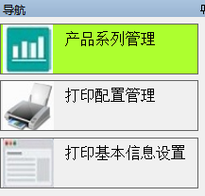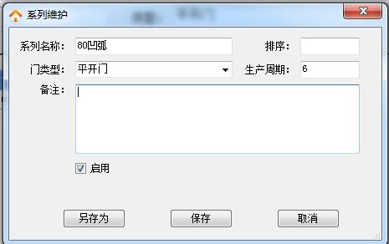
（图1A） （图1B）
1.添加系列；点击“基础数据”—“产品系列管理”（如图1A）点击“添加”，显示出新建系列框（如图1B），填写系列名称，选择门类型，设置生产周期，然后保存。
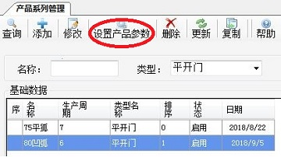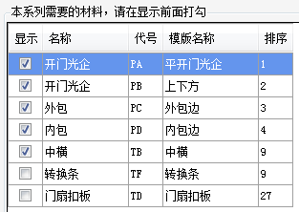
（图1C） （图1D）
- 系列参数设置，选中刚新建的系列点击“设置产品参数”，显示出系列信息设置框。
- 板块是选择系列所需要的材料（如图1D），在名称前面的方格里打“√”表示系列所用的材料。
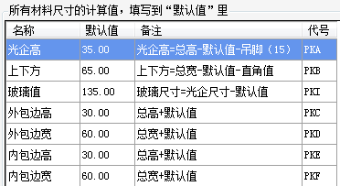
（图1E）
- 板块是系列的计算公式（如图1E）；在默认值里填上“数值”计算公式，备注里是计算说明，请看仔细（比如：光企高=总高-50，吊脚15的情况，默认值里就填35）。
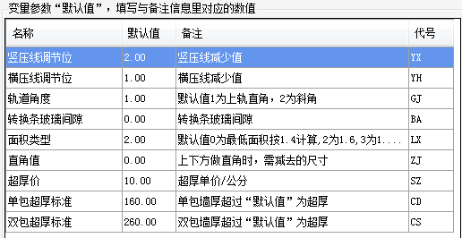
（图1F）
- 板块是设置系列的变量参数（如图1F）；不同的类型有不同的变量参数，根据系列来设置参数，备注是说明解释。

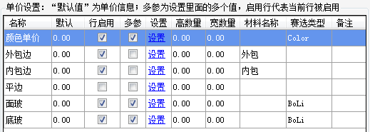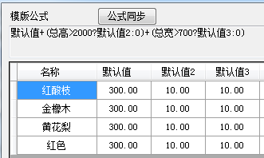
（图1G） （图1H）
- 板块是添加和设置颜色（如图1G）；点击蓝色“设置”添加颜色和设置单价（如图1H），在名称空白处点击可以选择和添加颜色，默认值填上单价，（如平开门系列有超高和超宽加价，默认值2为超高加价，默认值3为超宽加价），设置好后，点击上面“公式同步”，然后保存颜色设置。完成“保存”系列。
3.打印基本信息设置
点击“打印基本信息设置”。在对应的信息栏内修改公司名称、联系方式、地址、及备注说明（如图1K）。然后保存。
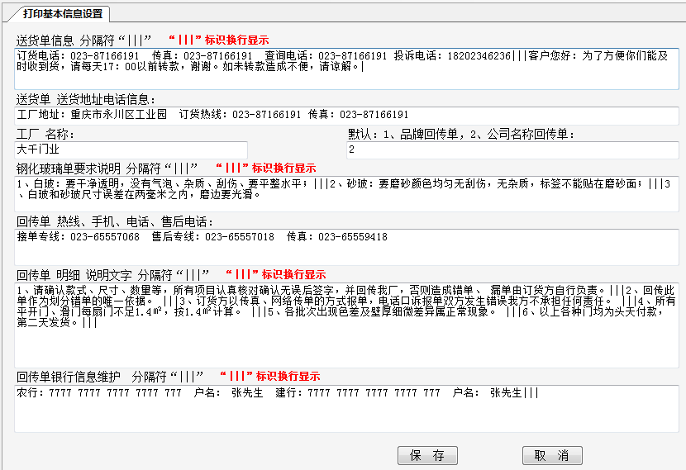
（如图1K）
- 客户管理；
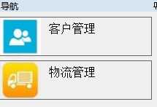
- 添加客户；点击“客户管理”--“添加”。在基本信息栏，填写客户名称、手机、地址、品牌、城市及物流公司等，注意客户类型（区分经销商和供应商）以及客户板块（区分成品和材料）。带红色*号部分是重要信息需要填写正确完整；在其他信息栏里根据情况选填（如图2A），然后保存；
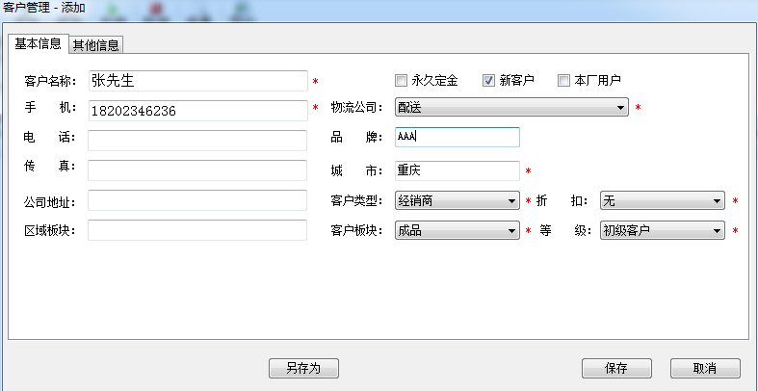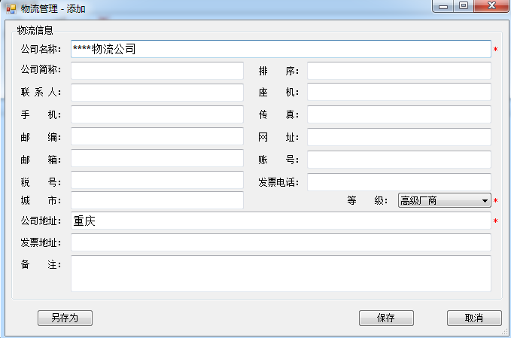
（图2A） （图2B）
- 添加物流公司信息；点击“物流管理”--“添加”，添加物流信息。在物流信息栏，填写公司名称、简称，联系人，手机等信息。带红色*号是必填信息需要填写正确完整（如图2B）。然后保存。

- 订单管理 ；
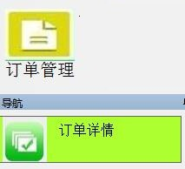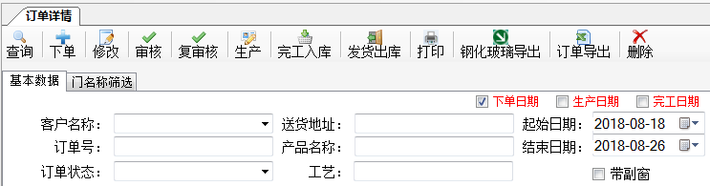
（如图3A） （如图3B）
1.“下订单”。“订单管理”—“订单详情”点击“下单”（如图3B）（如图3C）。选择客户名称，品牌，物流；再选模板公式（如平开门，地滑门等），然后选择系列。接着填写订单详细信息，注意带*号是必填信息。填好后点击“计算金额”，就计算出金额、材料、玻璃尺寸信息结果。“保存订单”，“关闭”。
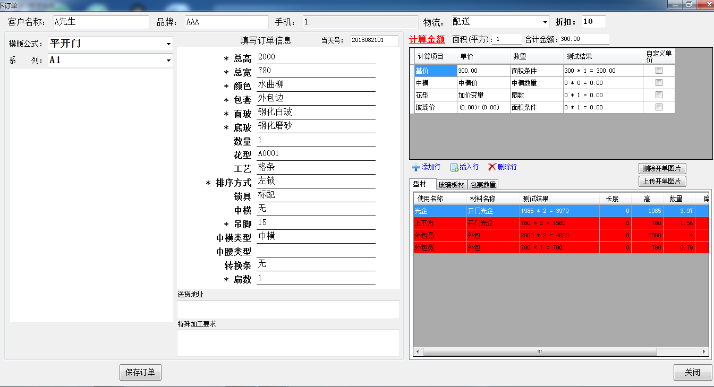
（图3C）
- 调整金额。折扣（默认数字10是不打折；如设数字为9表示按9折计算）。如修改单价，在自定义单价处打勾，单价栏填写新金额或数量；添加项目，点添加行，填写项目，单价，数量（如图3D）；然后点“计算金额”；
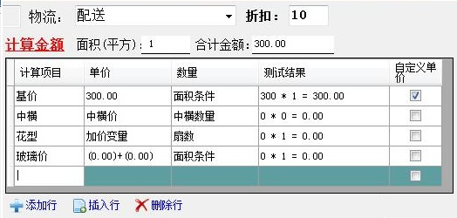
（图3D）
- 在送货地址，下方方格内填上客户的送货详细地址；
- 特殊加工要求，填写特殊情况说明内容。
2.订单流程；订单保存好后，点击“查询”显示出订单，点击订单右键选择“订单详情”可以查看订单信息。可以“修改”或者“审核”，然后“生产” ---“完工入库”---“发货出库”。（如图3E）

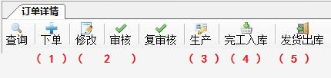
（图3E）

第四，财务管理；
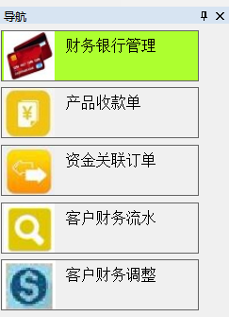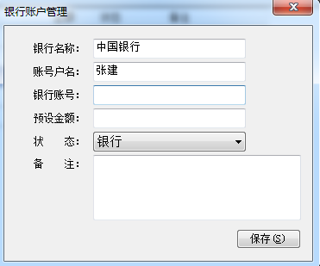
（图4A） （图4B）
1. 添加银行账户。点击“财务管理”--“财务银行管理”（图4A），点“添加”，（如现金、微信、银行），填好银行名称、户名、账号、预设金额，选择状态是银行或现金（如图4B），然后保存。
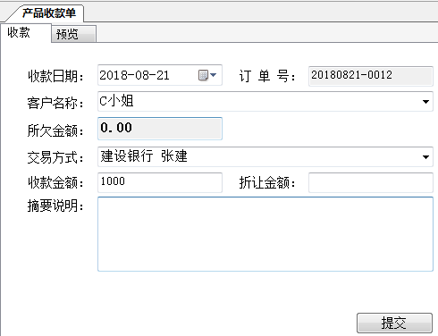
（图4C）
2. 收款。点击“产品收款单”，先选择客户名称，再选择交易方式（现金或银行转账），填上收款金额（如有折让，填上折让金额），摘要说明里填写备注说明信息（图4C），然后“提交”完成。
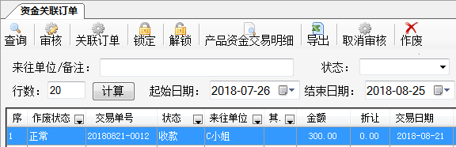
（图4D）
3. 收款金额关联到订单。点击“资金关联订单”，选中收款订单，查看金额是否正确，点击“审核”，关联状态变为“允许关联”。然后点击“关联订单” （图4D）,选择需要关联的订单打上√，点击“设置关联”（图4E），再查询，就可以看到结果。然后退出。
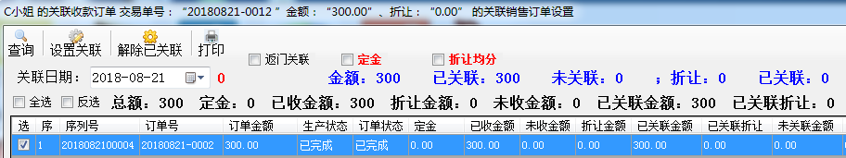
（图4E）
4. 查看客户财务明细。“ 客户财务流水”，点击 “查询”可以看到所有客户的金额情况；“查看明细”是查看该客户的金额交易明细。选中客户名称，点击“查看明细”，可以看到该客户的资金交易详细记录。
5. 调整客户金额。“ 客户财务调整”，点“查询”查看所有客户金额情况； “统一修改”是修改客户金额。点击该客户的“门金额”，修改金额数字，然后点击 “统一修改”，完成金额调整。
第五，个人中心
个人中心主要是设置和修改登录密码，财务管理密码，基础数据密码。
当设置了财务密码或基础数据密码后，需要输入密码才能进入界面。

